1. **OBJETIVO.**

Mantener las básculas de vehículos de carga 80460FE D sentido de ingresos e IND560 PDX/VTS200 sentido de salidas, en óptimas condiciones realizando de esta manera un seguimiento al proceso de calibración, mantenimiento predictivo, preventivo y correctivo.

1. **ALCANCE**

Este procedimiento solo aplica para el control de básculas de vehículos de carga, que ingresan y salen de la Zona Franca Internacional de Pereira.

1. **RESPONSABLE.**

Dirección Técnica Zona Franca Internacional de Pereira – Usuario Operador (Programación de Mantenimientos y Calibraciones)

Gestión de Operaciones – (Inspección pre operacional con Lista de chequeo Básculas)

1. **GENERALIDADES DE LOS EQUIPOS DE PESAJE**

La Zona Franca Internacional de Pereira, cuenta con dos básculas para camiones, con sus respectivos terminales, ubicadas en las áreas de ingreso y salida de las instalaciones, las cuales son operadas por el proceso de operaciones, quienes son los responsables directos de los equipos, por lo tanto deberá realizar las inspecciones pre operacionales o predictivas de éstas, a fin de identificar desviaciones en el funcionamiento o infraestructura observable de las basculas.

A continuación de describen gráficamente los equipos de pesaje y sus componentes así:

* **Plataforma de pesaje:**

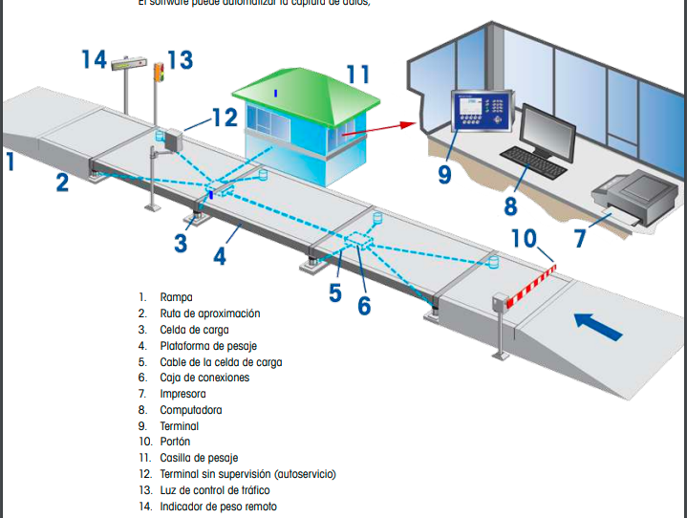

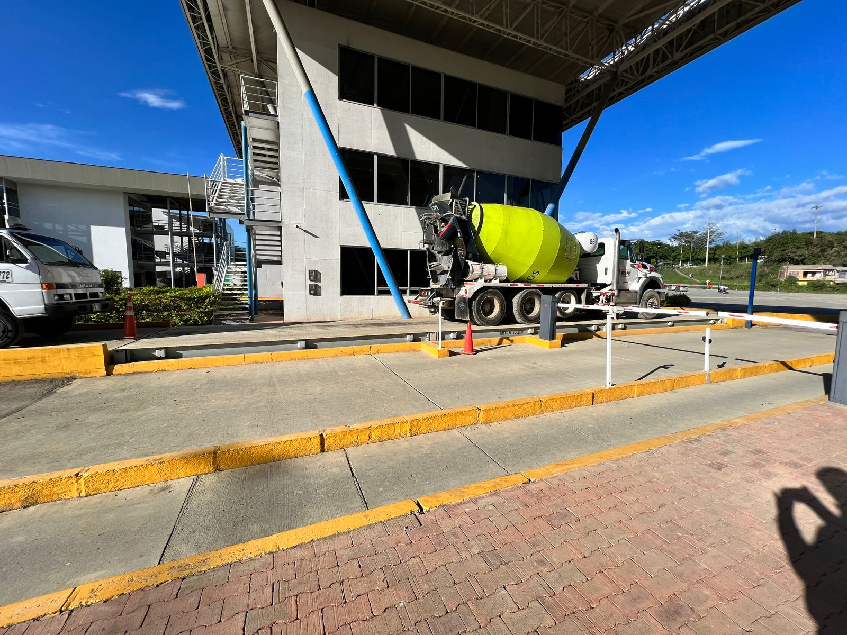 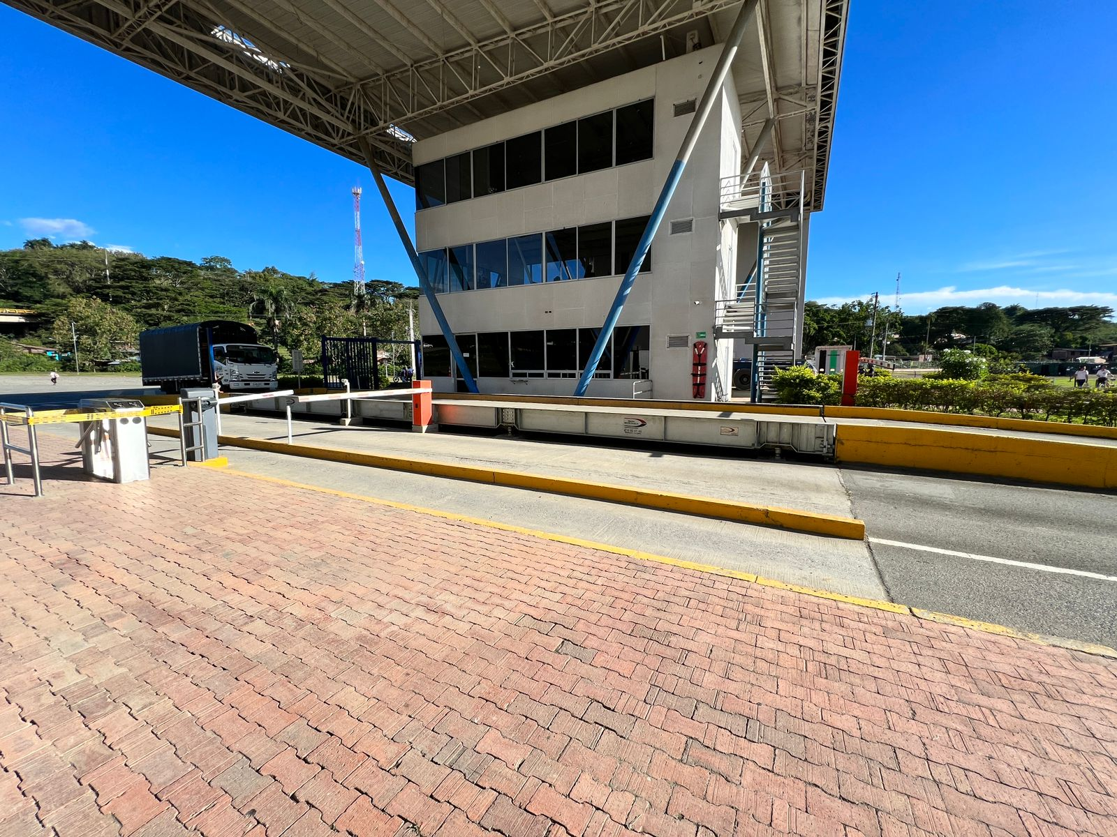

***Báscula de Salida ZFIP Báscula de Ingreso ZFIP***

* **Celda de carga:**

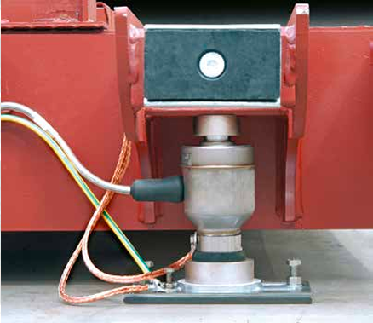 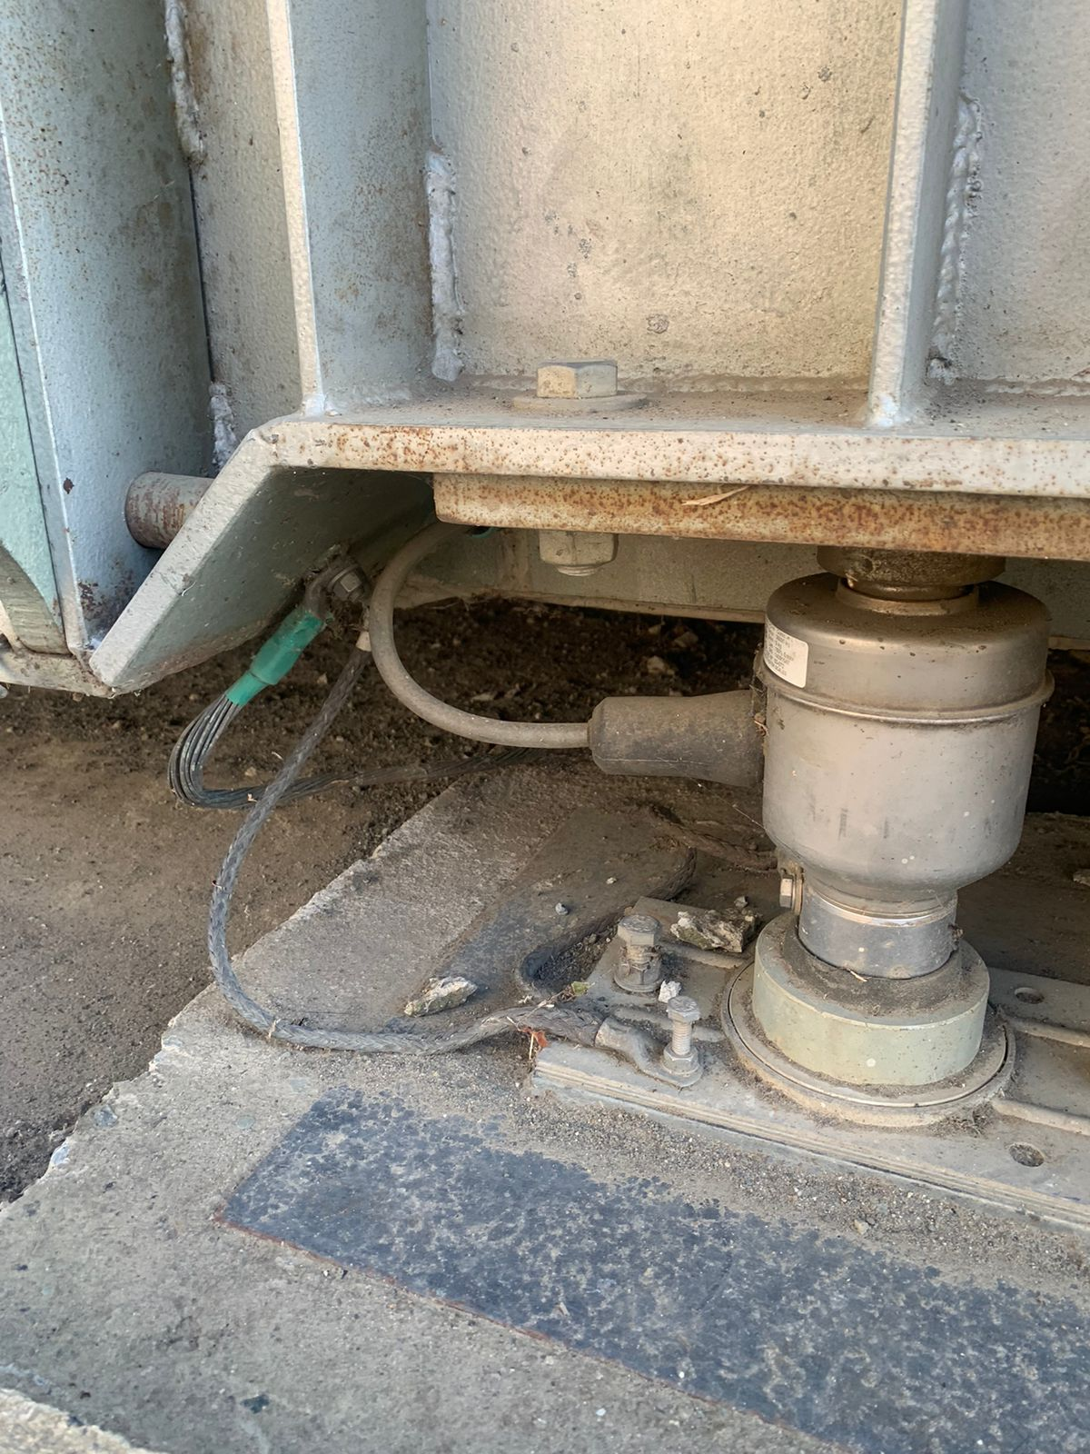

*Foto modelo*  *Foto ZFIP ingresos*

* **Terminal:**

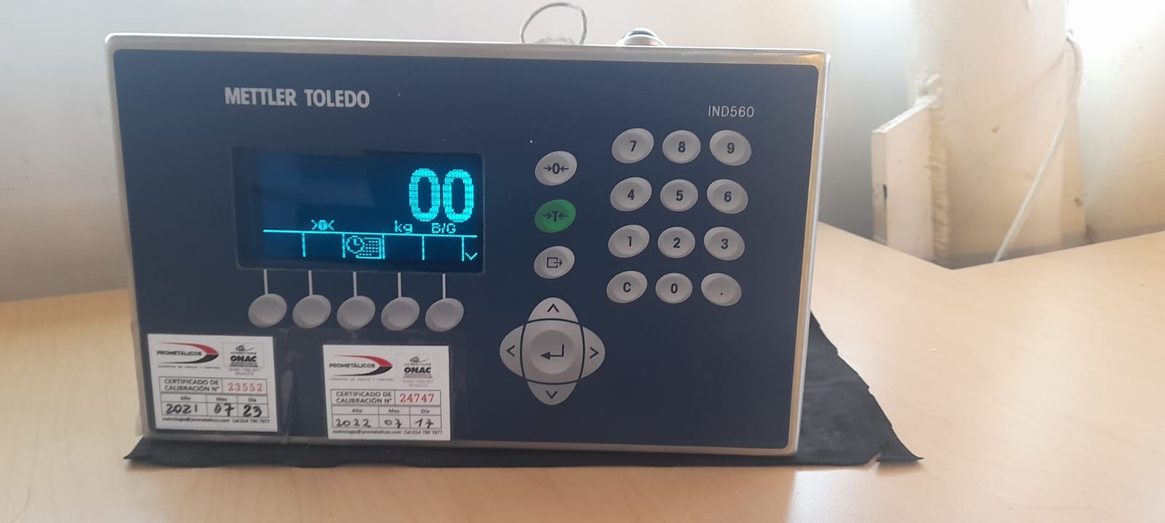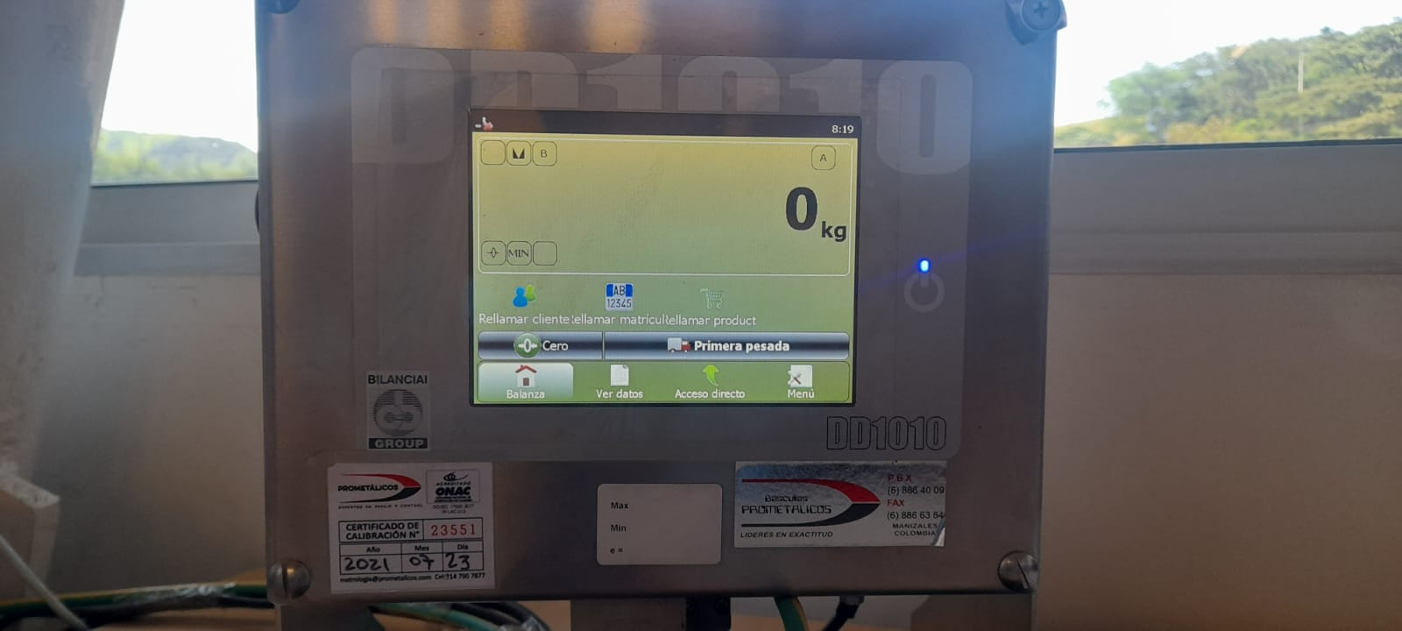

***Terminal báscula de salida Terminal báscula de ingreso***

1. **DESCRIPCIÓN DEL PROCEDIMIENTO**

La Zona Franca Internacional de Pereira en pro del cumplimiento de la norma aduanera cuenta con equipos de medición referentes a báscula de vehículos de carga modelo IND560 PDX/ VTS200 Fabricante METTLER TOLEDO y 80460 FE D, fabricante PROMETÁLICOS.

Por lo tanto, se desarrolla a continuación el procedimiento acorde para su correcto mantenimiento funcionamiento.

* 1. **INSPECCIÓN PRE - OPERACIONAL.**

Es la actividad de inspección y revisión periódica de los componentes externos de las básculas, que permite identificar el punto futuro de falla de un componente de la báscula, de tal forma que dicho componente pueda reemplazarse, con base en un plan justo antes de que falle o conforme a lo programado de acuerdo a las frecuencias de mantenimientos preventivos descritos en el presente procedimiento.

* + 1. **FRECUENCIA**

Se debe programar una rutina de inspección pre operacional mínimo 1 vez por semana, la cual estará asignada a realizarse por parte del personal de **Operaciones** y deberá realizarse justo **antes de iniciar a operar las basculas**, esta inspección es netamente de observación y se deberá realizar, con el fin de identificar daños físicos en los equipos, que puedan comprometer la confiabilidad de los pesajes o la continuidad de las operaciones de la empresa.

Dentro de la revisión pre operacional se deberá realizar, **1 vez cada mes**, una **prueba de repetición de carga** para las plataformas IND560 PDX/VTS200 y 80460FE D, con el objetivo de garantizar un óptimo rendimiento de los equipos y tener una indicación de peso confiable para las operaciones que involucren pesajes.

* + 1. **CONDICIONES GENERALES A OBSERVAR.**
* En la revisión visual de los equipos se debe de controlar la acumulación de residuos o sedimentos en la plataforma.
* Los cables de alimentación de las celdas deben estar bien ubicados, en buen estado visible, para garantizar una señal continua de comunicación.

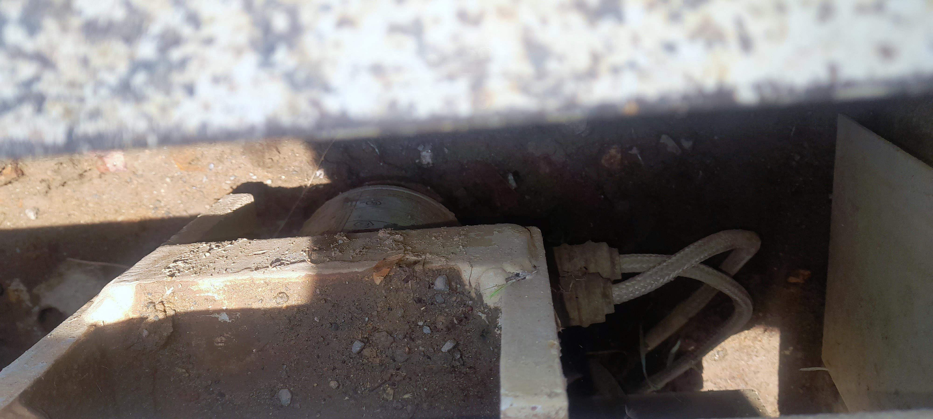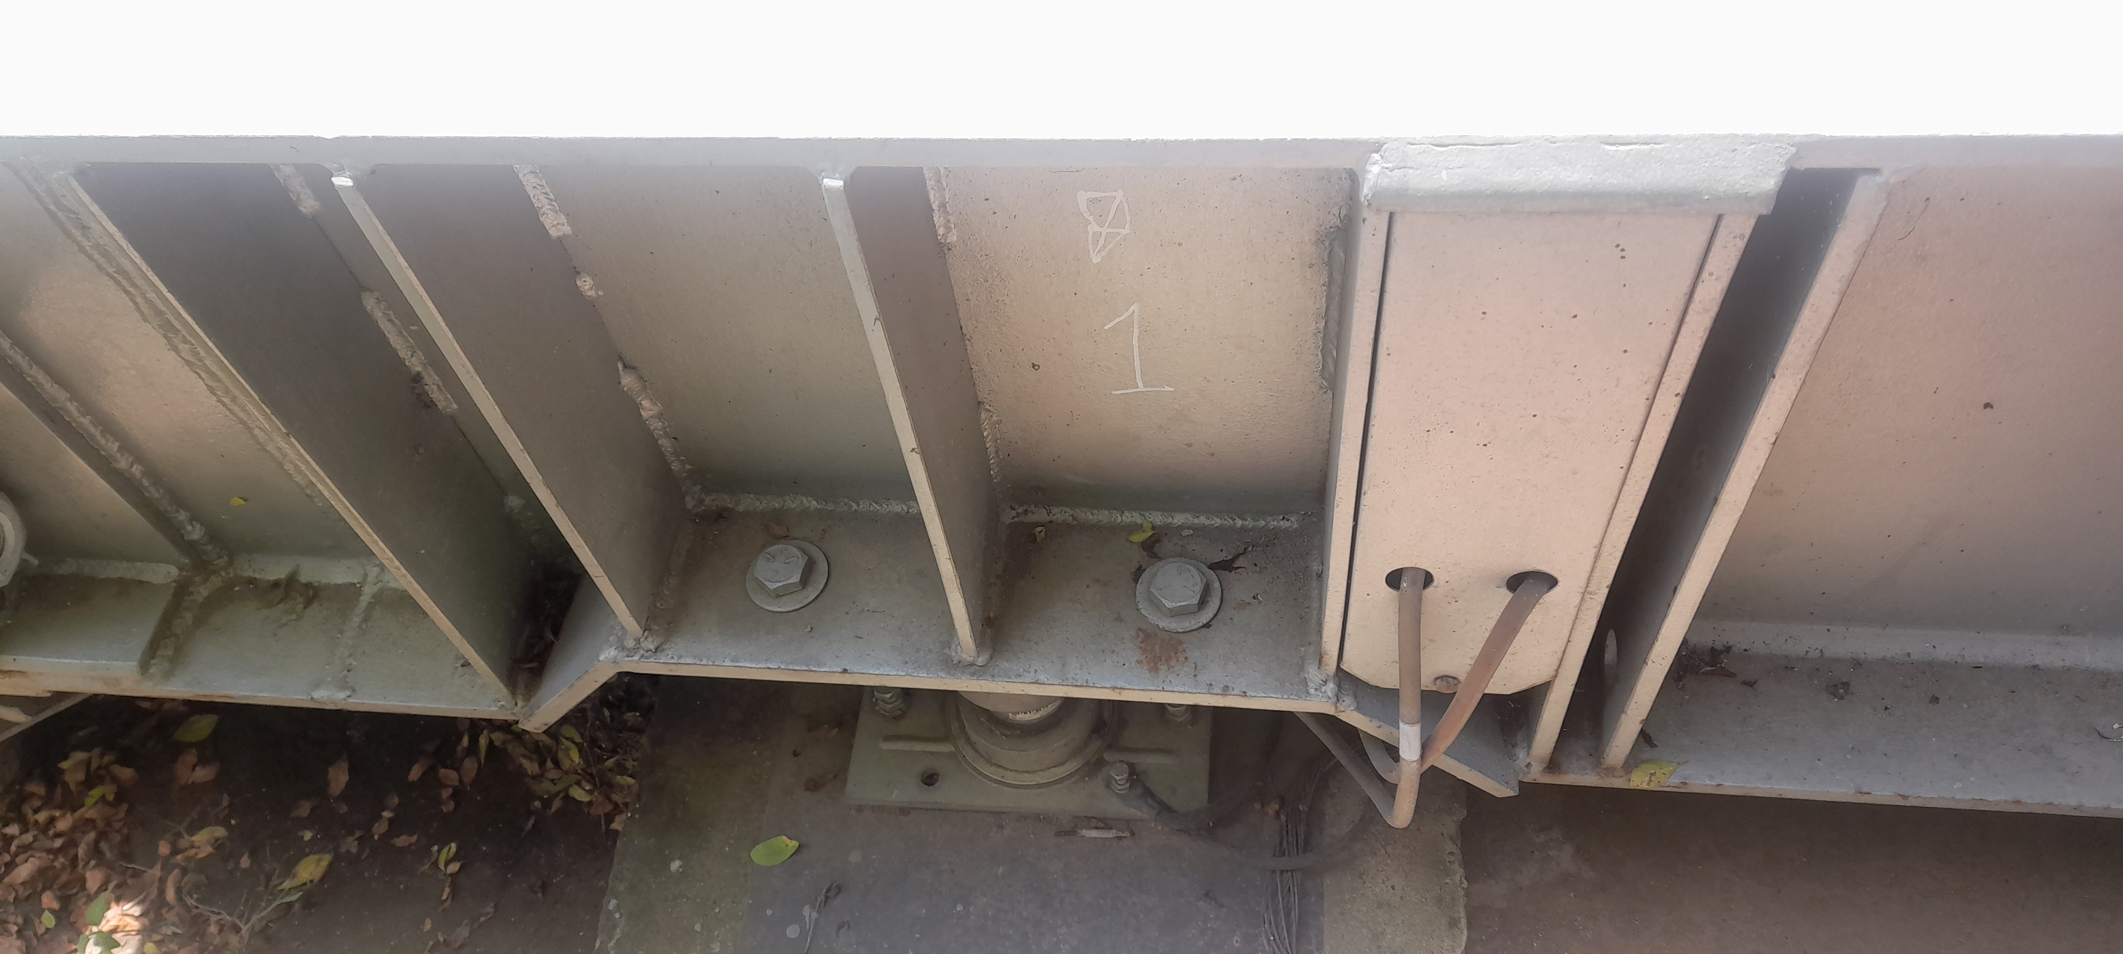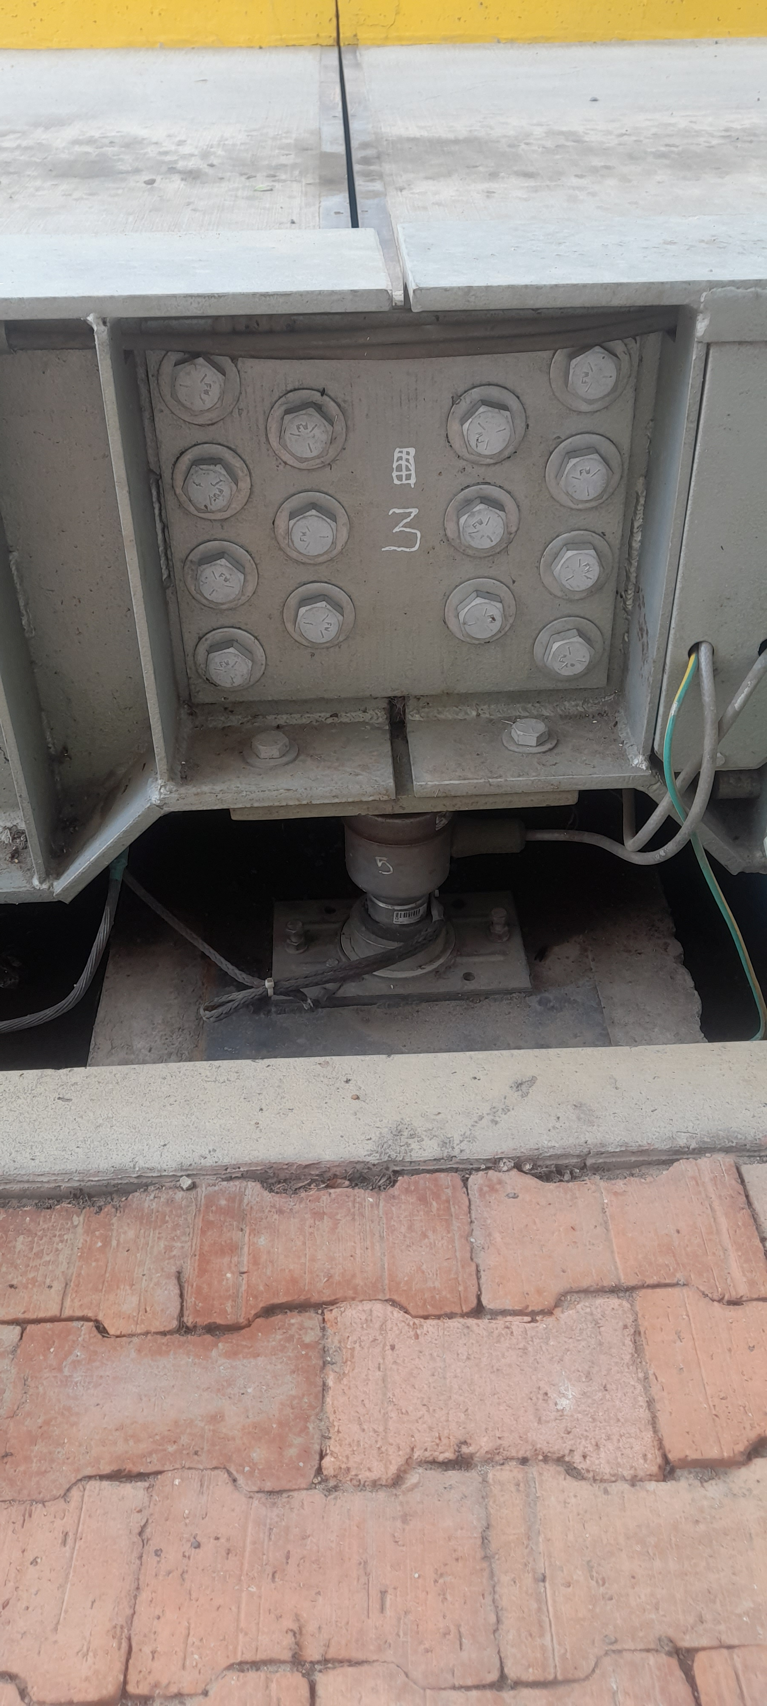

* Las tapas laterales de celdas, y las tapas entre módulos y tornillería deben estar bien instaladas y lubricadas para que el conjunto de partes mecánicas de la plataforma estén bien reforzadas y soporten las cargas de los vehículos que transitan por la báscula de camiones.

 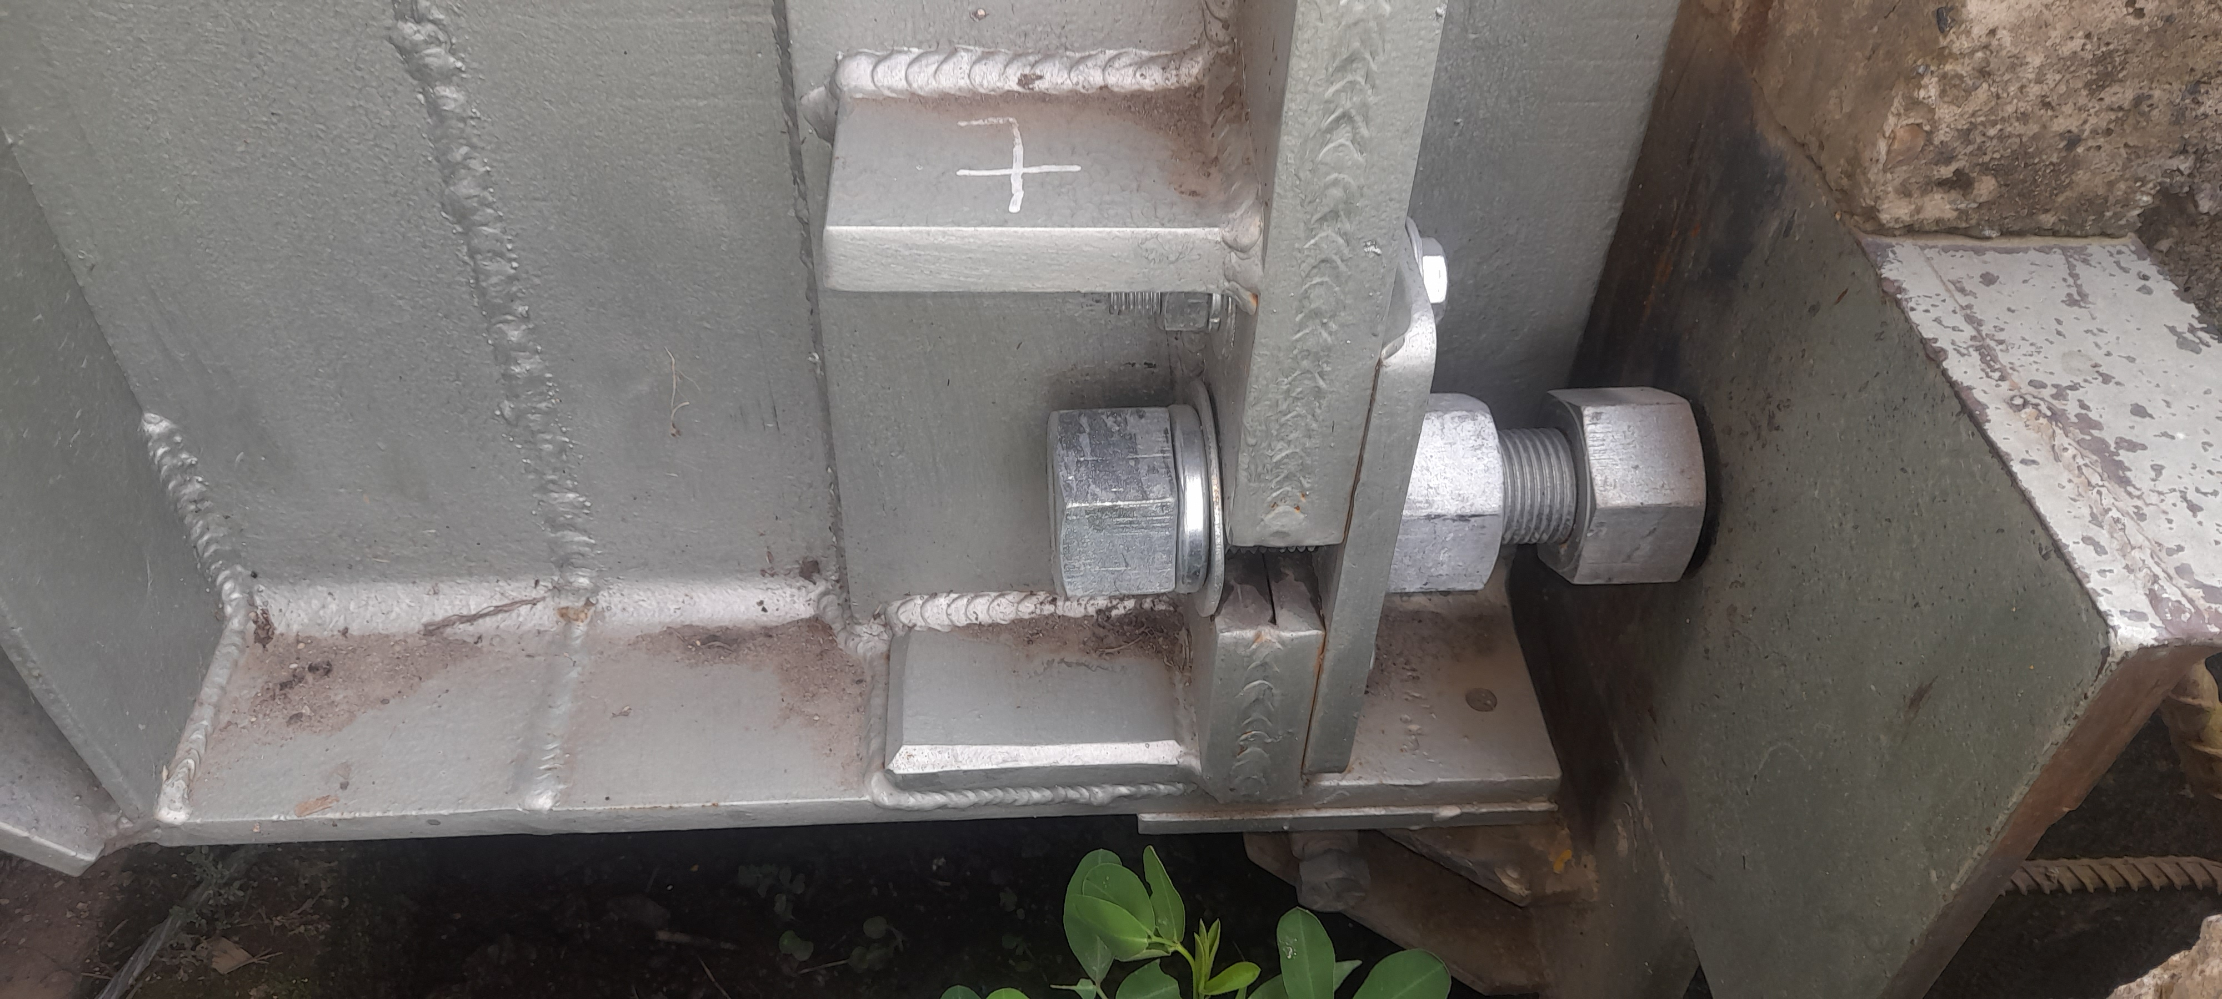

* Los guardapolvos de celdas deben estar cubriendo la celda para asegurar una barrera de protección contra sedimentos en las celdas y proteger el rendimiento de las mismas.
* La alimentación eléctrica del equipo debe estar siempre instalada en el **kit para rayo** y a la toma de red eléctrica regulada con **polo a tierra**, esta debida conexión del circuito eléctrico garantiza una barrera de seguridad a los equipos electrónicos, controlando las descargas eléctricas.

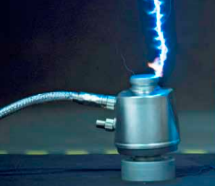 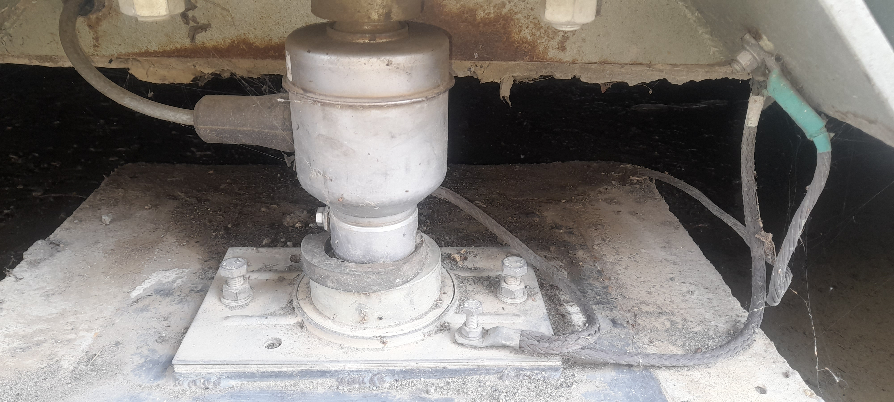 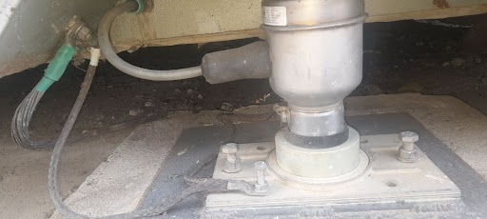

* Los desagües deben estar libres de sedimentos para drenar adecuadamente las aguas lluvias y sedimentos que se acumulen en el los paneles del equipo.

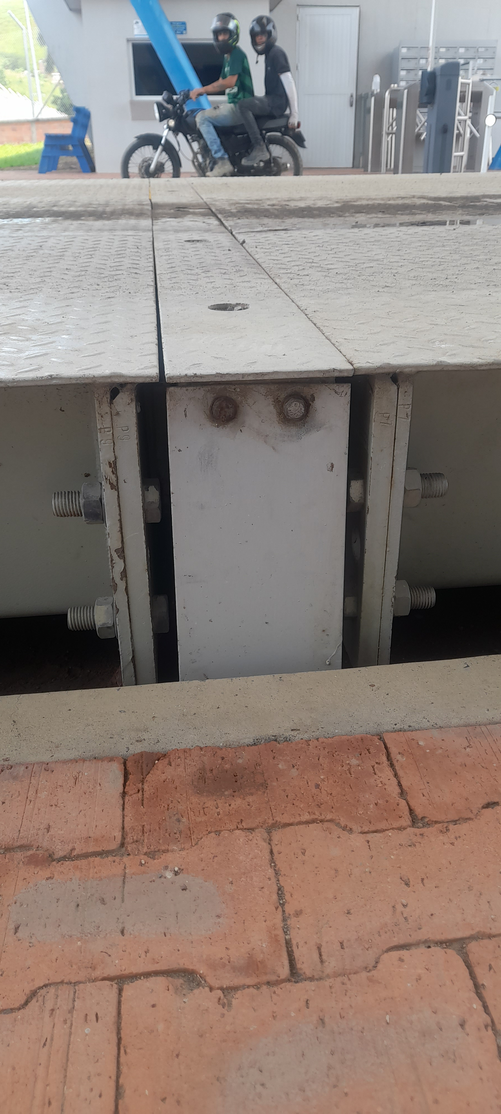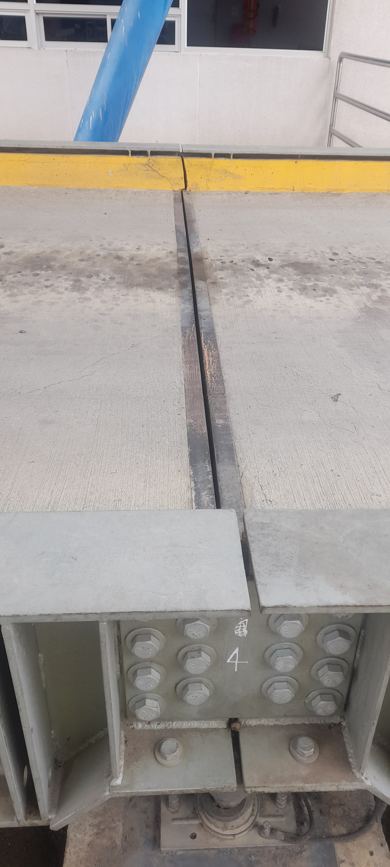

* Verificación de Ceros en Básculas desde el terminal correspondiente.

****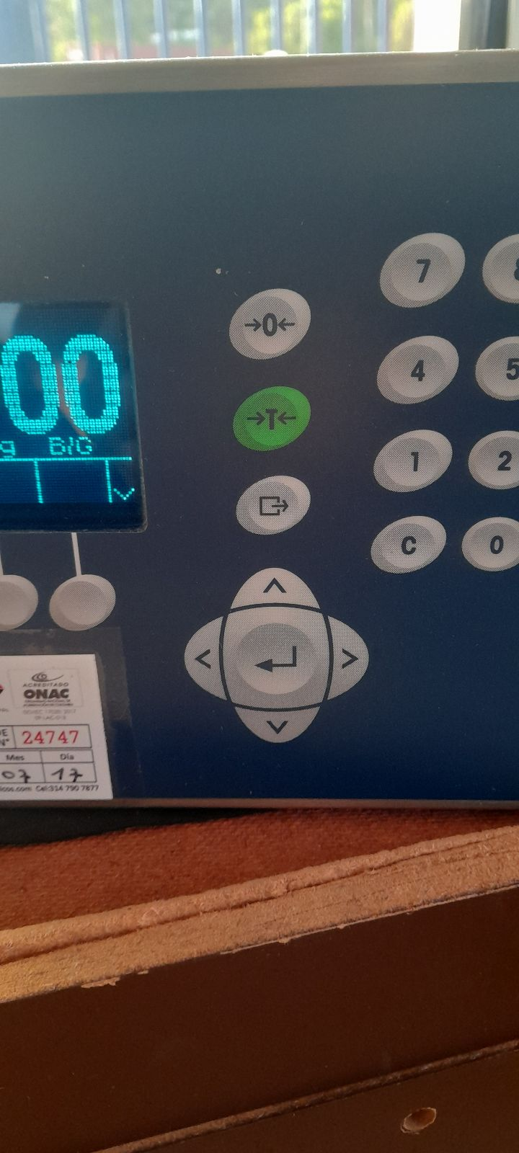 ****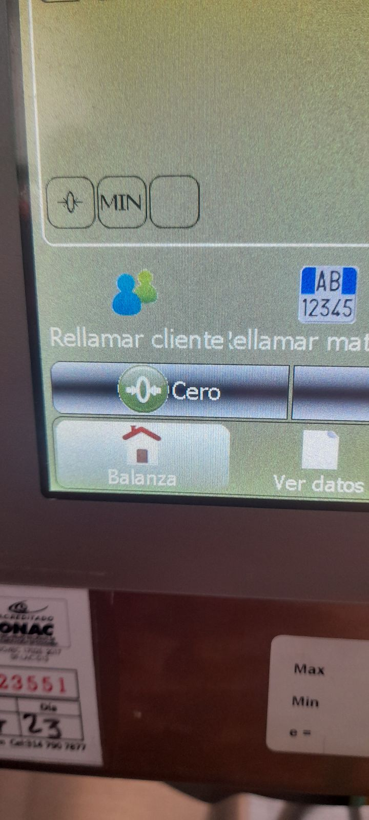

* Las dilataciones tanto de entrada y salida deben ser verificadas de no tener objetos que obstruyan su funcionamiento.

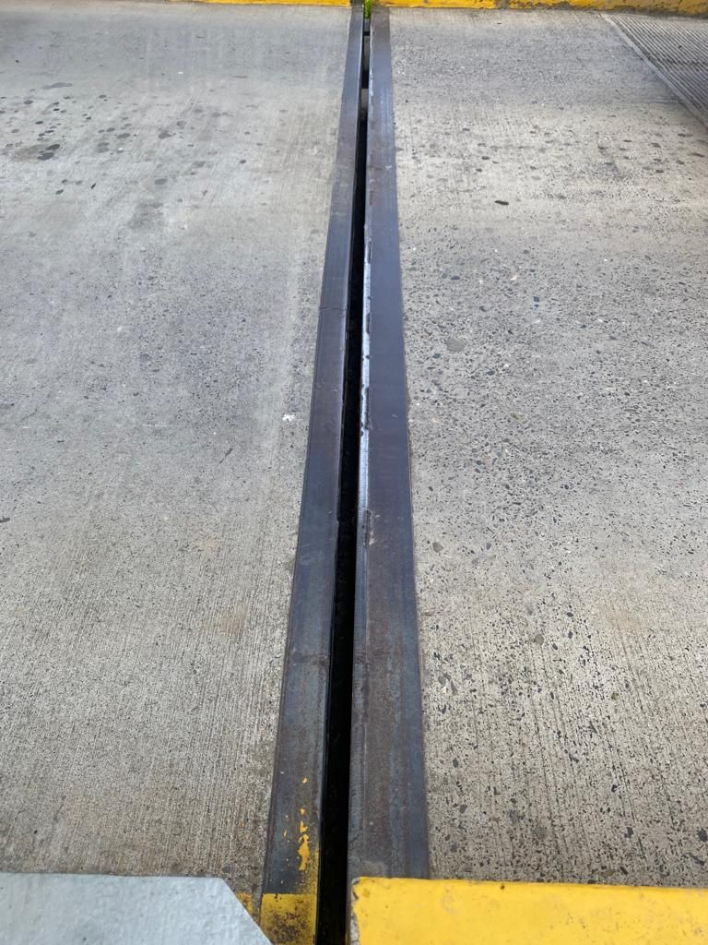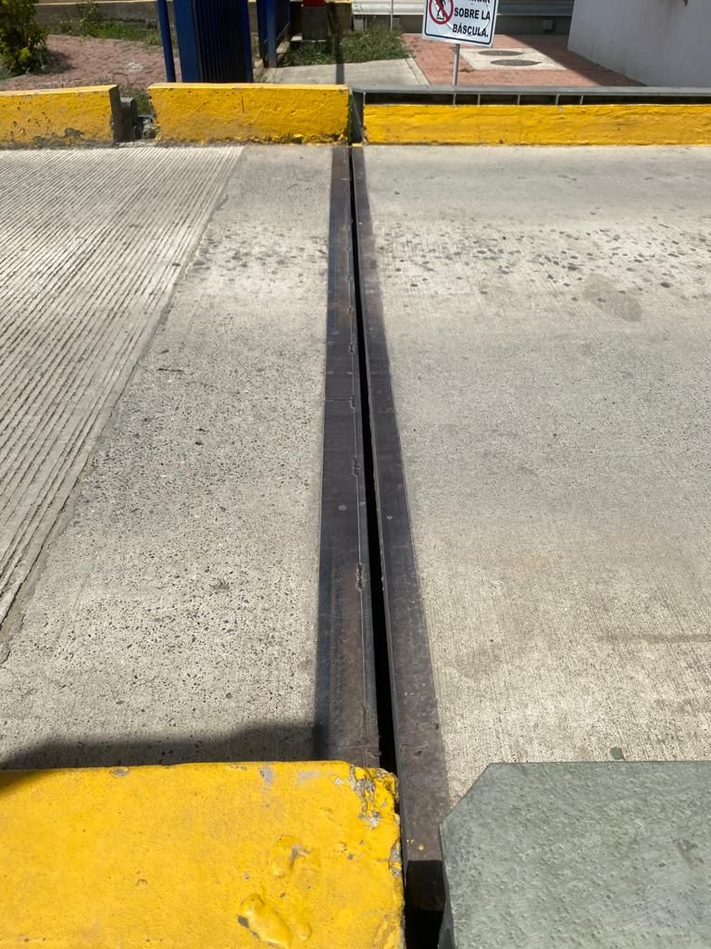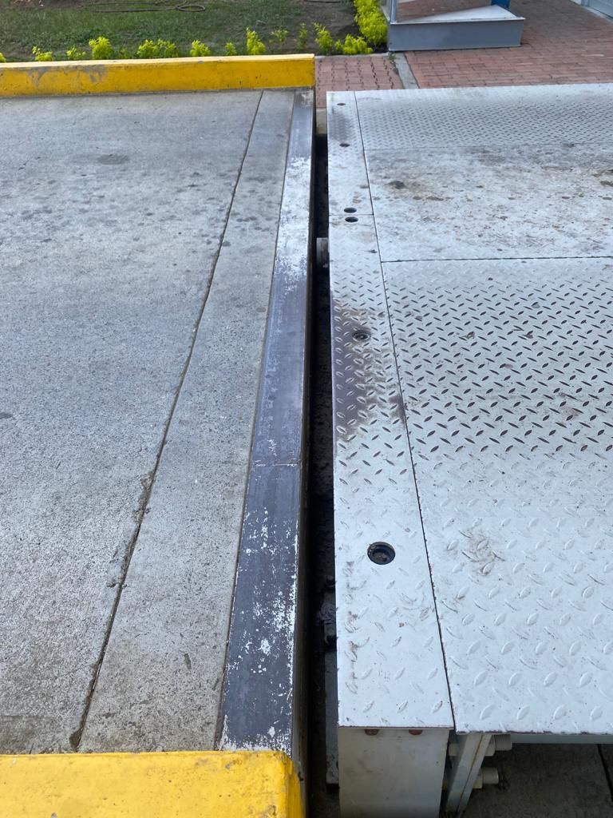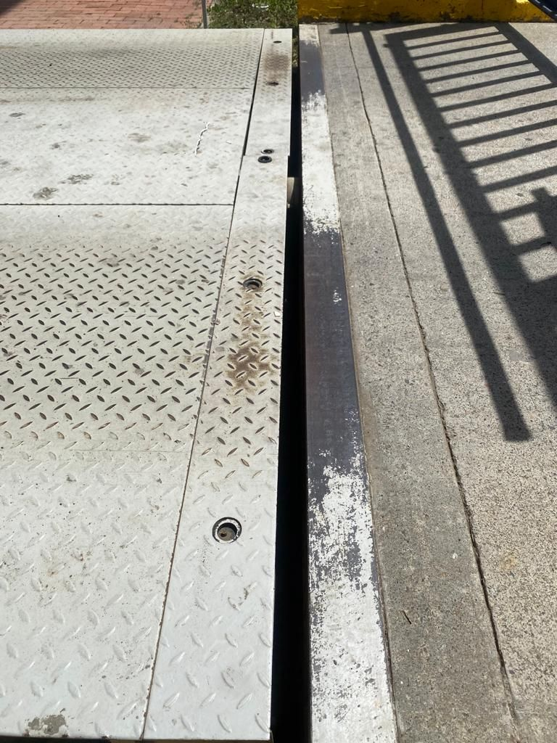

* De acuerdo a la inspección pre operacional se monitoreará la necesidad de pintar las superficies de las básculas, cuyo desgaste está relacionado con el volumen de tráfico que por ellas circula cada año.
* Desde el área de Gestión Técnica se coordinará el lavado mensual de las básculas, esta actividad será parte esencial del cumplimiento de la lista de chequeo de básculas, por lo cual su realización deberá registrarse en este formato.
  + 1. **PRUEBA DE REPECTICIÓN DE CARGA.**

La confiabilidad de los registros de los pesos que se toman en el funcionamiento habitual de las básculas, es la variable, de la cual se deriva este procedimiento de seguimiento. Dicha confiabilidad radica en identificar las posibles alteraciones o variaciones que dichos registros puedan presentar al momento del pesaje.

La calibración de las básculas establece que la desviación estándar de referencia es ±10 kg por cada panel. Para el caso de las básculas de la ZFIP, cada una consta de tres (3) paneles lo que corresponde a un promedio de ±30 kg por báscula.

Es necesario que el personal de operaciones, verifique en cada proceso de pesaje, que los niveles de peso se encuentren en cero (0), o hacer el ajuste para tal fin, función que la estación de monitoreo permite realizar; si al realizar el ajuste el desfase persiste, se debe notificar al director de operaciones y director técnico respectivamente, con el fin de realizar las inspecciones correspondientes y determinar la acción correctiva a ejecutarse.

La prueba de repetición de carga, debe realizarse 1 vez cada mes, ya que hace parte del ejercicio práctico para certificar en que rango de desfase se encuentra la unidad de pesaje, por lo tanto ante cualquier novedad de desfase se debe ejecutar y consignar sus resultados conforme al siguiente procedimiento.

1. Identificar un vehículo de carga, preferiblemente el primer ingreso o salida de mercancía del día que aplique realizar la prueba y utilizarlo como una carga patrón.
2. Verificando monitor en cero (0), se procede a tomar el registro en el primera báscula, se toma el dato obtenido y se plasma en el formato **FO-TC-04 Lista de Chequeo de Báscula**; se repite la acción, con el mismo vehículo, en la otra báscula, verificando que monitor registre cero (0) previamente, se procede con el registro de carga en la segunda báscula, obtenido el dato y plasmándolo en el formato **FO-TC-04 Lista de Chequeo de Báscula**, se procede a regresar hasta el punto de partida, verificando nuevamente el monitor en cero (0), se procede a comparar los resultados de ambas básculas.
3. Se procede a evaluar, comparativamente, los datos resultantes de las pruebas de repetición de carga, identificando discrepancias entre los datos obtenidos, dichas discrepancias no deben sobrepasar las tolerancias de pesajes, las cuales están establecidas en **±30 kg**.
4. Si se identifican novedades se deben plasmar las novedades en el formato de **FO-TC-04 Lista de Chequeo de Báscula** y se debe reportar, inmediatamente, a la Dirección Técnica, o quien haga sus veces, para subsanar con el proveedor de basculas mediante programación de mantenimiento correctivo; se cerrará la operación del equipo afectado, hasta tanto se subsane la novedad y se certifique la confiabilidad del equipo por parte del proveedor de servicio.

**NOTA**: En caso que en el trascurso del procedimiento el monitor no registre el cero (0) se debe registrar el valor observado y proceder a forzar el cero (0) manualmente desde la función del monitor.

**NOTA 2**: de no ser posible realizar la repetición de cargas, se podrá cubrir este paso con la comparativa de vehículos de carga, de los cuales se cuente con peso previo plasmado en facturas o tirillas de pesajes de otras básculas; para lo cual se deberá tomar el registro de peso de vehículo en báscula y el peso registrado en el documento (tirilla de otra bascula o factura de mercancía, etc), se deberá plasmar en el campo correspondiente del formato de **FO-TC-04 Lista de Chequeo de Báscula,** y comparar la diferencia entre ambos datos, si la diferencia sobrepasa las tolerancias de pesajes, las cuales están establecidas en **±30 kg,** se deberá dejar registro en el formato y notificar la novedad a la Dirección de Operaciones y la Dirección Técnica, para los fines correctivos pertinentes. Este procedimiento deberá aplicarlo en ambas básculas.

**NOTA 3**: tanto los ítems de inspección como los espacios de requerimiento de básculas harán parte del formato FO-TC-04 Lista de chequeo de Basculas, lo que significa que cada valor de cumplimiento registrado allí, hará parte constitutiva del indicador de basculas que se presenta mensual, por lo tanto es importante que los procesos de operaciones y técnico puedan acceder a la información de dicho registro de manera paralela. Es importante que se busque el método más efectivo para que esta comunicación se dé sin limitaciones de parte de algún proceso, de tal forma que ambos puedan acceder a os resultados del ejercicio.

* 1. **MANTENIMIENTO Y AJUSTE.**

Es encontrar y corregir los problemas menores antes de que estos provoquen fallas y pasen a ser un correctivo, será realizado a través de un proveedor especializado.

* + 1. **FRECUENCIA DE MANTENIMIENTO Y AJUSTE.**

Se estipula realizar como mínimo un (1) mantenimiento y ajuste semestral preferiblemente previo a la calibración del equipo, el cual deberá hacerse a través de una empresa especializada, la cual realice las pruebas pertinentes de inspección y desarme de la misma para la respectiva lubricación del equipo.

De acuerdo a la frecuencia vehicular y carga registrada mediante el proceso de operación de ingreso y salida por báscula, analizada conforme a los registros de operación obtenidos, se medirá el funcionamiento de los equipos; parámetro que determinara la necesidad de modificar la frecuencia mínima adoptaba en el presente sistema de gestión para el mantenimiento preventivo de los equipos.

* + 1. **CONDICIONES GENERALES**
* La comunicación del lazo de conectividad entre las 8 celdas PDX es prioritario para garantizar una lectura de peso, por lo tanto un punto a considerar es la debida conexión y su protector.
* Los cables de alimentación de las celdas PDX y home run deben estar bien ubicados para garantizar una señal continua de comunicación.
* Es requerido evitar los residuos de aceite y gasolina ya que estas sustancias deterioran la apariencia del equipo.
  1. **CALIBRACIÓN DE LA BÁSCULA**

En el proceso de calibración el laboratorio asignado, realizará una serie de mediciones y pruebas, que se aplican con forme a lo establecido en la GUIA SIM MWG7/cg-01/v.00; el objetivo de estas pruebas es:

Determinar la desviación estándar por invariabilidad, que consiste en la colocación repetitiva de la misma carga en el receptor de carga, bajo condiciones idénticas de manejo de carga y el instrumento (Prueba de repetibilidad).

Encontrar errores por excentricidad (Carga Excéntrica), que consiste en poner una carga de prueba en diferentes posiciones del receptor de carga de tal manera que el centro de gravedad de la carga ocupe diferentes posiciones.

Encontrar errores de indicación entre los instrumentos calibrados y los patrones utilizados, que consiste en aplicar cargas distribuidas sobre el alcance de medición para estimar el desempeño del instrumento.

Existen dos (2) metodologías para la calibración de las básculas camioneras:

* Método de la sustitución de Carga de 2 ton.
* Método de la carga directa con pesas patrón 30 ton.

La diferencia entre estos dos metodologías radica en el grado de la incertidumbre del proceso de calibración, siendo el método de la carga directa el de menor incertidumbre; sin embargo ambas metodologías son reconocidas y aceptadas por los normas para la certificación de calibración de los equipos de pesaje. La escogencia de la metodología a usarse para la ZFIP, estará a consideración de la gerencia y necesidades del proceso de operaciones del Usuario Operador de zonas francas.

En el procedimiento de calibración de basculas laboratorios a calibración por norma permite un error máximo tolerado de +/- 10 Kilogramos por modulo (3 módulos por bascula).

**4.3.1 FRECUENCIA DE CALIBRACIÓN.**

Se establece por cumplimiento de normativa (Resolución 77506 de Noviembre 10 de 2016 – Superintendencia de Industria y comercio) una frecuencia mínima para calibración de los equipos de la ZFIP de una (1) vez por año.

El sistema de calibración dependerá del resultado del mantenimiento preventivo, en caso de encontrarse alguna desviación o anomalías en su operación.

La calibración de los equipos se realizará a través de un proveedor de servicios debidamente certificado y con instrumentos calibrados y cumpliendo con los patrones establecidos en la norma NTC 2031-2002.

La frecuencia de calibración dependerá básicamente de los siguientes criterios:

* Al presentarse una falla que conlleve a una acción correctiva del equipo, esta falla puede ser ocasionada por un daño imprevisto de alguno de los elementos que componen e involucran el sistema de pesaje o de forma accidental por colisión de un vehículo.
* Si el mantenimiento preventivo, determina un mantenimiento correctivo.
* De acuerdo a la frecuencia de tránsito vehicular y carga registrada mediante el proceso de operación de ingreso y salida por báscula, analizada conforme a los registros de operación obtenidos, se medirá el funcionamiento de los equipos, parámetro que determina la necesidad de modificar la frecuencia mínima adoptaba en el presente sistema de gestión para la calibración de los equipos[1]. la información obtenida, la cual determinara la necesidad de ejecutar la calibración de los equipos.

Si al realizar el un mantenimiento preventivo (numeral 4.2), se verifica que las condiciones de la báscula son óptimas, dicha calibración podrá aplazarse hasta que el próximo mantenimiento preventivo lo determine necesario, sin exceder la frecuencia mínima establecida por norma.

* + 1. **CONDICIONES GENERALES**

La empresa contratada para la calibración debe estar debidamente acreditada por la ONAC, cuya acreditación se puede consultar directamente desde el directorio oficial de acreditaciones de la página web de la entidad.

La superintendencia de industria y comercio, la cual es la entidad que mantiene y conserva los patrones nacionales de medida de esta magnitud, esta entidad certifica la trazabilidad de los patrones nacionales respecto a patrones internacionales debidamente reconocidos.

Adicionalmente debe cumplir con los instrumentos de pesaje clases I, II, III, IIII prueba de exactitud, prueba de invariabilidad, prueba de excentricidad de carga, prueba de movilidad y prueba de punto cero. Una vez terminada la calibración el proveedor deberá hacer entrega de:

* Reporte de Servicio.
* Certificado de Calibración.
* Estampilla de Calibrado.
  1. **MANTENIMIENTO CORRECTIVO**

El mantenimiento correctivo se realizará en caso que la báscula sufra daños o descompostura, por lo anterior se contactará con la empresa idónea para tal fin pudiendo ser el proveedor o fabricante de la misma para que este responda ante la situación de emergencia.

Toda acción correctiva que implique desarmes, desmontes, reparaciones y cambios de partes o accesorios de los equipos de pesajes (basculas), están sujetas a la ejecución de mantenimiento preventivo el cual determinara la necesidad de realizar una nueva calibración del equipo intervenido.

Toda manipulación de componentes electrónicos y software que pudiesen alterar la confiabilidad de los registros de carga; debe ser supervisada por personal técnico idóneo, preferiblemente personal de planta del proveedor certificador, quien asumirá la responsabilidad de ejecutar procedimientos seguros que garanticen la confiabilidad de los registros, minimizando riesgos que afecten la calibración de los equipos de pesaje.

**MEDICIÓN DEL FUNCIONAMIENTO DE LOS EQUIPOS.**

La medición del funcionamiento de los equipos está determinado en función de la carga y tráfico que por ellos circulan, a continuación se describe el procedimiento que se debe realizar para que la información registrada arroje el análisis acertado de dicha necesidad.

**5.1. REGISTRO DE PESOS Y TRAFICO PROMEDIO DIARIO (TPD) EN ESTACION BÁSCULA DE INGRESO Y SALIDA.**

El procedimiento de registro de pesos llevado a cabo en los equipos de pesaje (Ingreso y Salida), se realiza conforme a los lineamientos de los procedimientos establecidos en el área de operaciones de la ZFIP, para tráfico y cargas establecidas en los procedimientos PR-OP y el formato FO-OP-01-PR-09 – Registro de arines u otra implementación tecnológica para la recopilación de la información requerida.

**5.2. FRECUENCIA DE REPORTES**

Teniendo en cuenta lo anterior y la necesidad de contar con la información registrada, de manera anual, con corte a las fechas de calibración de los equipos de pesaje, la Gestión Técnica podrá acceder a dichos datos ingresando al siguiente link: <https://docs.google.com/spreadsheets/d/1QA1X1iGVdsIO10kC8d1XyDIo93bke98IqecHk5lYtGE/edit?usp=sharing> , en el cual reposa el registro de pesos de basculas de manera actualizada y obedece al formato FO-OP-01-PR-09 Registro de arines, mismo que es alimentado permanentemente por el área de operaciones, para los fines permanentes.

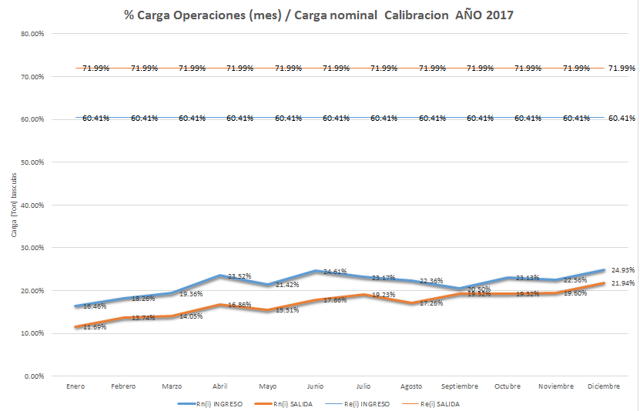

**5.3. ANÁLISIS DE LA INFORMACIÓN**

De la información registrada se extraerán datos de:

* Carga total bascula ingreso / mes
* Carga total bascula salida / mes
* Trafico Promedio bascula ingreso / mes
* Trafico Promedio bascula salida / mes
* Carga total bascula ingreso / Trafico Promedio bascula ingreso
* Carga total bascula salida / Trafico Promedio bascula salida

De los datos reportados se determina el indicador de funcionamiento de las basculas Rn(i):

P(i): Carga en mes i

TPd(i): Trafico mes i

Pe: Capacidad máxima de operación del equipo (Especificaciones fabricante) = 80 Ton

Pne: Carga nominal del equipo (Carga máxima usada en la última calibración del equipo)

P(i) / TPd(i) = Q(i): Carga por unidad de tráfico en el mes i.

Rn(i) = (Q(i) / Pne) x 100 : Indicador de funcionamiento carga por unidad de tráfico en el mes i.con relación a la Carga nominal del equipo.

Re(i) = Pne / Pe : Porcentaje de Carga nominal con relación a la capacidad de operación del equipo.

El indicador de funcionamiento carga por unidad de tráfico en el mes i.con relación a la Carga nominal del equipo, relaciona el funcionamiento de los equipos con el crecimiento o decrecimiento de las operaciones que el parque industrial vaya presentado año a año.

Al definir como parámetro de referencia la relación entre la carga nominal de la calibración del año en análisis y la capacidad de carga de cada equipo Re(i), este se puede comparar con el porcentaje de carga por unidad de tráfico en el mes i.con relación a la Carga nominal del equipo Rn(i); en el cual se puede analizar que en la medida que este indicador se acerque al parámetro de referencia la exigencia en funcionamiento del equipo será mayor por ende la confiablidad de las mediciones registradas será menor y en conclusión a mayor tasa de funcionamiento mayor frecuencia de mantenimientos preventivos y a su vez calibraciones.

En el análisis del indicador de funcionamiento Rn(i), se establece que al momento de identificar que la tasa de funcionamiento del equipo sea igual o mayor que el parámetro de capacidad nominal Re(i), se debe evaluar la modificación de la frecuencia de calibración adoptada por norma (1 vez por año) y esta evaluación consiste en realizar un nuevo análisis con corte a seis (6) meses, en caso de obtener el resultado similar, se procederá a realizar un mantenimiento preventivo para determinar el estado del equipo de pesaje y determinar el aumento de la frecuencia de calibraciones por año.

De la guía ILAC-G24:2007 /OIML D 10:2007 “Lineamientos para la determinación de intervalos de calibración de los instrumentos de medición”, se opta por usar el método de ajuste automático o escalera (Tiempo calendario), para monitorear la frecuencia de mantenimientos preventivos y calibraciones en los equipos, con base en las certificaciones realizadas, este parámetro sirve para corroborar la hipótesis que a mayor funcionamiento mayor desgaste menor confiabilidad.

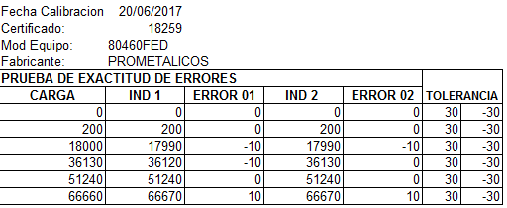

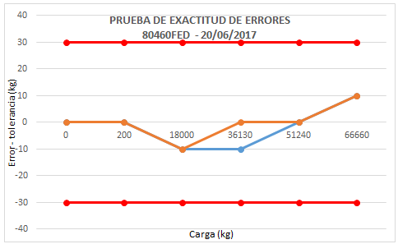

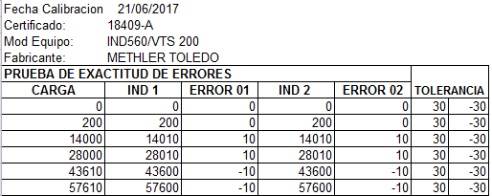

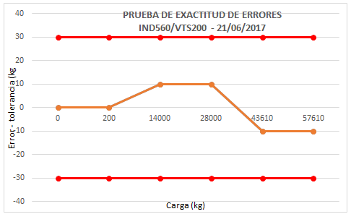

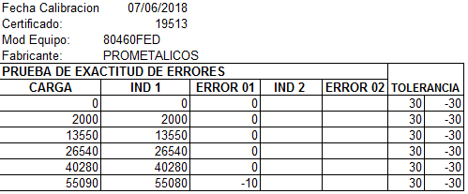

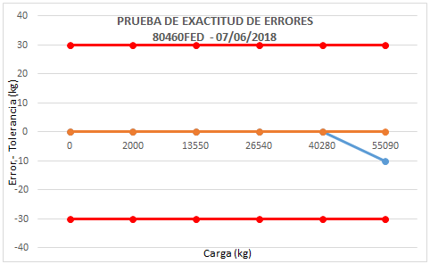

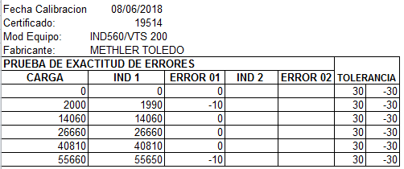

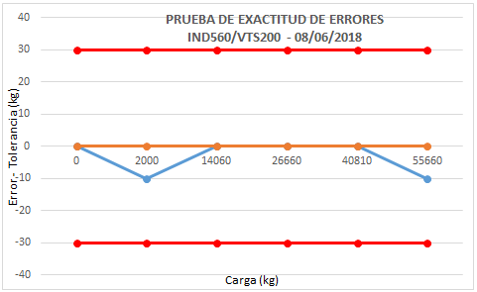

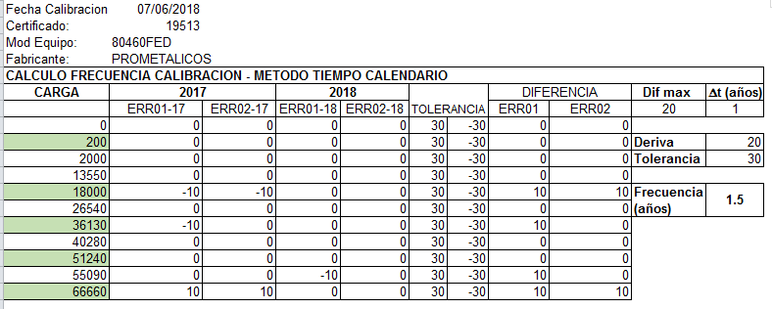

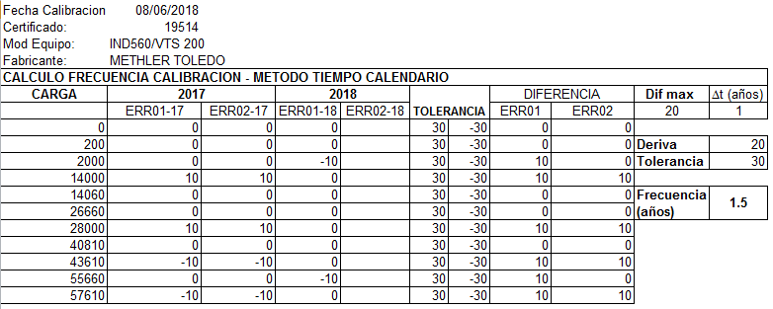

**FORMATOS**

A través del formato FO-TC-04 lista de chequeo de báscula, se busca realizar un análisis predictivo del estado del equipo y verificar que todas las partes estén en óptimas condiciones de lo contrario será reportado por el responsable de elaborar el análisis predictivo Gestión de Operaciones a la dirección de gestión técnica de la situación para que se haga cargo de la solución pertinente.

* FO-TC-04 Lista de chequeo de báscula.
* FO-OP-01-PR-09 Registro de arines

**CAMBIOS**

|  |  |  |
| --- | --- | --- |
| **Control de Cambios** | | |
| **Versión** | **Fecha** | **Cambios con respecto a la versión anterior** |
| 2 | 04/06/14 | Se adicionó nota aclaratoria para la calibración de la báscula. |
| 3 | 26/05/15 | Se modificó frecuencias de mantenimiento preventivo y de calibración |
| 4 | 06/06/17 | -Se incluye la frecuencia del mantenimiento predictivo  - Se incluye dentro del mantenimiento predictivo el procedimiento de la prueba de repetición de carga.  - Se hizo cambios en el formato FO-TI-08 lista de chequeo de báscula conforme a las necesidades del mantenimiento predictivo.  - Se realizaron ajustes a las condiciones generales del mantenimiento preventivo con respecto a la frecuencia del mantenimiento de las superficies en pintura.  - Ajustes al procedimiento de calibración y el plan de acción para determinar la frecuencia de calibración conforme a las necesidades del parque Industrial. |
| 5 | 27/06/2018 | Cambios en los numerales  4. DESCRIPCIÓN DEL PROCEDIMIENTO.  4.2.1. FRECUENCIA  4.3.1 FRECUENCIA DE CALIBRACION.  4.4. MANTENIMIENTO CORRECTIVO  6. FORMATOS  Se adiciona el numeral  5. MEDICION DEL FUNCIONAMIENTO DE LOS EQUIPOS.  Los cambios a los numerales descritos corresponden a ajustes relacionados con la inclusión de la medición del funcionamiento de los equipos, específicamente en aspectos relacionados con las frecuencias de mantenimiento preventivo y calibración.  En el mantenimiento correctivo se complementa en aspectos de intervenciones y manipulaciones de los componentes de forma adecuada. |
| 6 | 05/04/2021 | * En el numeral 4.1, literal B, se insertan los últimos 2 párrafos: “La prueba de repetición de carga será ejecutada únicamente cuando se registre alguna novedad de funcionamiento en cualquiera de los equipos de pesaje y dicha novedad sea subsanada localmente por personal del proceso técnico; de esta manera se realizara el procedimiento únicamente con el fin de verificar los registros de carga del equipo reportado y compararlos con el otro equipo que se encuentra en operación normal; en caso tal que se presente una diferencia que exceda la desviación estándar error máxima entre ambos equipos, se procederá a contactar el servicio técnico externo y se cerrara la operación del equipo hasta tanto se subsane la novedad y se certifique la confiabilidad del equipo por parte del proveedor de servicio.   El registro de la prueba será documentado por medio del formato FO-TC-04 Lista de chequeo de básculas página 2 de 2”. |
| 7 | 04/10/23 | * En todo el documento se anexan imágenes de referencia. * En el numeral 3 se anexa los roles y responsabilidades de las partes que intervienen en la implementación del presente procedimiento. * Se anexa lo relacionado con el numeral 4 “generalidades de los equipos de pesaje”. * En el numeral 5.1. se cambia el título “mantenimiento predictivo” por “Inspección pre-operacional”. * En el numeral 5.1.1. se anexa las condiciones y la frecuencia de realización de la inspección pre-operacional. * En el numeral 5.1.2. se anexan las viñetas referentes a: “verificación de ceros”, “verificación de dilataciones de entrada y salida de basculas”, “necesidad de pintado de basculas”, “responsabilidad y periodicidad de la lavado de las básculas”. * Se anexa el numeral 5.1.3. “Prueba de Repetición de Carga”. * En el numeral 5.2. se actualiza la metodología utilizada actualmente para el acceso a los reportes de pesajes de las básculas, por medio del formato en línea de arines y la vinculación de la dirección técnica, para visualizar este archivo. |

|  |  |  |
| --- | --- | --- |
| ELABORADO POR: | REVISADO POR: | APROBADO POR: |
| Nombre: Yuly Viviana Ríos | Nombre: Lorena Rodríguez  Aura Ledesma | Nombre: Lorena Rodríguez  Aura Ledesma |
| Cargo: Coord. SIG | Cargo : Directora Técnica  Directora de Operaciones | Cargo : Directora Técnica  Directora de Operaciones |
| Al registrar y entregar sus datos personales mediante este mecanismo de recolección de información, usted declara que conoce nuestra política de tratamiento de datos personales disponible en: **www.politicadeprivacidad.co/politica/zfipusuariooperador**, también declara que conoce sus derechos como titular de la información y que autoriza de manera libre, voluntaria, previa, explícita, informada e inequívoca a **ZONA FRANCA INTERNACIONAL DE PEREIRA SAS USUARIO OPERADOR DE ZONAS FRANCAS** con **NIT 900311215** para gestionar sus datos personales bajo los parámetros indicados en dicha política de tratamiento. | | |

1. Medición del funcionamiento de los equipos conforme al desarrollo y crecimiento del parque industrial.